店舗オープン予定のご案内
- 2006/10/01 11:58 午後
- 投稿者: Admin

11月、ミニチュアゲームとボードゲームのセレクトショップ「B2FGames」が、東京都立川市にオープンします。
店舗の地図などの情報につきましては、「店舗オープン予定のご案内」のページからご覧いただけます。
オープンの具体的な日時など詳細につきましては、また追ってご報告させていただきます。
オープンの際は、ぜひお気軽にお立ち寄りくださいますよう、心よりお待ち申し上げております。

最後の最後に死亡遊戯。ぼろぼろで帰ってきたらサイトが正式オープンしていた
- 2006/10/01 11:59 午後
- 投稿者: Yoshida

というわけで本日は最早過去となった地下サブを片付けてまいりました。
しかしながらそう簡単には問屋が卸してくれず、地獄モードに突入。
感慨に浸る間もない状態で、終電でやっとの事帰って参りました。
翌朝ついに会社を立てようというのに体中がバキバキに痛い、そんな塩梅です。
お前は一体何をやっているんだと言われるかも知れませんが、これが性分。
言ってみれば産みの苦しみでしょうか。
まあ店を閉めたり開けたりするのは甘くないんだぞという教訓をいただいた形に。
さて、タイトルはまあ嘘でメンバーはサイトの正式オープンについて私の指示を待っており、連絡をくれた。
そして僕が「特に不都合がなけりゃいいんじゃね？」と投槍に応じた結果、トップページをご覧の通りサイト正式オープンとなったのでした。
後は私が何とか東京法務局立川出張所に辿り着けば良い、とそう言う事で。
まずは…寝ます！
写真は解体された地下サブ。作為的におかれた吉田ユニフォームのエプロンが素敵。
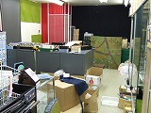

このBlogは本当は起業家Blogなんです！vol.4「登記申請するの巻」
- 2006/10/02 10:33 午後
- 投稿者: Yoshida

はい、本日を持ちまして正式に法人として設立。されたはずです、少なくとも法的な日付では。
本日私東京法務局立川出張所に参上し、登記申請書類を出してまいりました。
提出日が設立日となる為、この書類が全くわけがわからない物、
例えば夏休みの自由研究レポートとかじゃない限り合同会社Ｂ２Ｆゲームズは既に立っておる事になります。
さて、それでは本日の一部始終を。一応節目なので一挙手一投足を詳しくレポートします。 朝10時、会社設立の前に出店予定の柴崎ドラゴン１号ビルへ。
現在の使用者であらせられる所の方との調度品譲渡交渉がまとまり、その代金を支払いに。
写真が噂の柴崎ドラゴン１号ビル。名前とは裏腹に不動産屋や法律事務所などのお堅い感じのビルです。
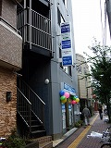
階段ないしその後ろの隙間からエレベーターに乗って3階へ。
前回内覧に行った際は「こりゃあ狭いな」と思ったもんなんですが、
引越し作業が済み譲渡品以外無くなったフロアは思ったよりは広かった。
地下サブ閉店作業した後なので、什器入れるとどの位の塩梅になるかはシミュレーション出来ている。
調度品を譲ってくださったファイナンシャルプランナーの森本さんも店が出来たら一度
覗きに来てくださるとの事。会計関係の事も友達感覚で聞いてくれとか。
これは右も左もわからない吉田には非常に助かる話で、有り難いばかりです。
調度品代として59,800円を支払う。
さて、長居もしていられず30分ほどで今度は法務局へ。
立川を管轄する東京法務局立川出張所の場所でありますが、実は柴ドラのある立川南通り沿いに有ります。
駅を挟んで反対側の役所が集中してるエリア。これは何かと便利。
自転車で5分10分で到着。
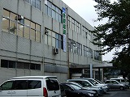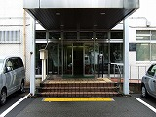
古めかしいコンクリートの建物。周囲皆こんな感じで、ちょっと凄みがある。
実は私1度下見に来てまして、その独特の雰囲気はすでに味わい済み。
幾つかの役所が入っているが、法務局は2階。
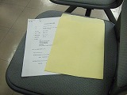
…急に心配になったので、玄関ホールの椅子に座って書類の確認。
しかしまあ、自分が見つけられるような間違いは無かった。
多少の間違いであれば「補正」と言って数日後に呼び出される。
訂正印さえ押せば訂正可能で、追加で料金がかかる事も無く設立日が遅れるわけでもないので、
ここはあまり心配しすぎるのは止めて置く。さて2階へ。
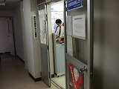
「法務局」と聞くと立派そうで寒々しい役所を想像するがむしろ小学校の教室の様。
下見時は立ち入るのが躊躇われたが、慣らしておいたかいあって今回はすんなりと突撃。
まずは室内左隅にある印紙売り場で収入印紙を購入。定款に貼る4万円、
設立登記申請書の表紙に貼る6万円で計10万円。これが会社設立費用と言う事になる。
ちなみにこの印紙代というのは税金だそうで、仕組みは良くわかりませんが国庫に収まるらしいです。
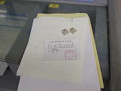
一瞬にして10万円が切手みたいなの2枚に変貌。マニュアル本に書いてあった場所に念入りに貼る。
ちなみにこの10万円やさっきの59,800円は会社にとっての「損金」、
つまり経費となって法人税の対象となる儲かった金額から差し引けるので、領収書を大切に保管。
そしてこれを商業登記窓口へ。まあ所詮は小学校の教室レベルのスペースなので10歩も歩けば到着。
知ったかぶりしてもしょうがないので「合同会社の設立書類を提出したいんですが」というと、
「そこのポストに入れてください」との事。
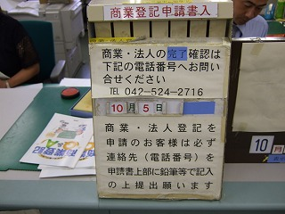
一応「これ写真に撮っていいですか？」と一声かけて撮影しましたが、至近距離にお役人。
それにしても投函口に付いているぴろぴろした金属は何なのであろうか。
その陳腐さに内心慄然としたもののおくびにも出さず。
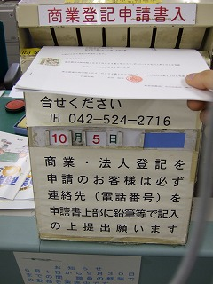
設立の瞬間。ポストに投函しながらも執拗に撮影する吉田、お役人様失笑。
というわけで提出完了。ポストに書いてあったとおり5日に完了確認。
会社の設立証明書である登記簿謄本が取得可能となり、法人口座を開設したり
法人として物件を賃貸出来る様になるという運び。
まあ多少書類がチェックされるかも知れないが、その場合は5日に会社の代表者印を
持ってまた来れば良い。近いので大した手間にはならない。
いずれにせよ次は5日。
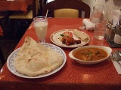
多少気疲れした自分を労う為立川のインド料理屋マユールで昼食。
食後にミニチュアバトルゲームメーカー、「ゲームズワークショップジャパン」に電話。
会社を立てたので早速契約の日取りについて。数日後の予定だが、実務はもう開始出来る事に。
地下サブにいらしていた方々には周知の事と思いますが、B2Fショップのメイン商材の1つになります。
早めに頼まないと10月新商品に間に合わないし。
次に立川税務署へ。法人登記したら1週間位以内に幾つかの書類を税務署や都税事務所や
市役所に提出しなければならない。その書式を税務署でもらえるというので。
こちらはドラゴンビルと自宅の間辺りにあり、ちょうど帰り道。こっちも便利だ。
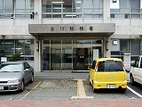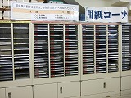
入り口側のインフォメーションで「合同会社を設立したので届出書類の書式を一式下さい」
と練習した通り言ったら「合同会社か、珍しいなあ」と言いながら、用紙コーナーなる
所からすんなり一式出してくれた。
とりあえずこれを持ち帰って記入、は明日としよう。
う～む、何かまだB2FGamesの仕事をしているという実感が無く不思議な1日でした。
でも明日もやる事はある、サクサク片付けるとしましょう。

この記事は締め切りとなりました。ありがとうございました
- 2006/10/03 02:27 午前
- 投稿者: Yoshida

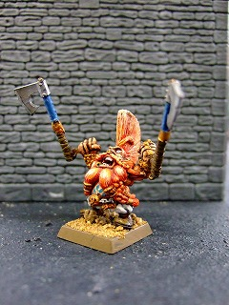
現在Ｂ２Ｆゲームズは、10月末～11月初旬、東京都立川市での店舗オープンに向けて活動しております。
ここでは特にそのラインナップの柱の１つであるゲームズワークショップ商品「ロード･オブ･ザ･リング」「ウォーハンマー40000」「ウォーハンマーファンタジーバトル」に関してのご予約のお願いをさせていただきます。
これらの商品に関しましては、原則月1回イギリスより入荷しており、その発注時期はその月の初旬となります。その為、開店時の在庫に関しては既に発注時期となりつつあります。
Ｂ２Ｆゲームズの店舗におきましては上記のゲームに関する全ての商品は扱える状況に無く、ロードオブザリングを除いては、さしあたり一部の基本商品のみの在庫となる予定です。
開店時のご来店に際しまして、ご入用の商品がありましたらよろしければメールにてご予約いただければ、開店時には用意出来る予定となっております。
基本的には店舗販売でのご予約受付となりますが、開店時までには通販の対応も整える予定でおりますので、お気軽にご連絡下さい。
ご予約いただける方は、下記のメールアドレスまでご一報下さい。
yoshida@b2fgames.com
勝手ながら、10月9日月曜日を一旦の締め切りとさせていただきます。
これを過ぎた商品に関しても可能な限り対応させていただきますが、
商品未着の場合はキャンセル、もしくは次回発注でのご注文に振り替えさせていただきます。
新商品情報につきましては、下記のメーカーホームページをご覧下さい。
ゲームズワークショップジャパン
http://jp.games-workshop.com/
乱暴なお願いとなりましたが、よろしければご利用くださいませ。
Ｂ２Ｆゲームズ 吉田
※10/6
臨時ご注文リストをエクセルファイルで作りました。
http://b2fgames.com/filemgmt/visit.php?lid=7
シートが２枚になっております。「ご注文数」の欄に必要数をご記入いただき、メールに添付してお送り下さい。
このリストに載っている商品が現在発注可能となっております。
よろしければご利用下さい！商品に関するご質問もyoshida@b2fgames.comまでご一報ください。

このBlogは本当は起業家Blogなんです！vol.5「補正するの巻」
- 2006/10/03 11:10 午後
- 投稿者: Yoshida

朝１０時半、自宅の電話。出ると法務局の人でした。
定款に細かいミスが２つあるので補正しに来てくれとのこと。
確認すると些細な事で、しかも他には特に問題ないという。
こういった間違いは５日にわかるものだと思っていたので少し驚いたものの、
手間が省けたという感じ。早速法務局へ。
間違いは本店所在地とした自分の自宅に関して、定款では最後に「～号室」と付けたのに対して
住民票には付いてないので削除すべし、というのが１点。
もう１点は、「公告は電子公告を用いてする」と「公告は電子公告によって行う」
という微妙に異なる文章が別々の書類に書いてあるのでどちらか修正すべし、との事。
これ位は予想の範囲、というか恐れていたよりは非常に些細なミスだったのでほっとした。
こちらが緊張していたのに対して係の人は完全に日常業務なのだろう、
「それじゃあこれで登記しま～す」と適当～なニュアンスで言い放ってくれた。
写真は補正後の登記書類、係の人が席を外した隙に。
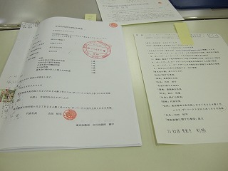
…最近盗撮が上手くなってきた気がする。
それにしても連日の起業家シリーズ、どうにかならんもんか。
そろそろ「このBlogは本当は起業家Blogじゃないんです！」という状態に。
早いところゲームズワークショップ商品ご注文リストを作らなければならないなと。
そんなものを作ろうとしてるんですが次から次に仕事が。
皆様にご連絡も。これは明日、必ず！
多分明日何らかの形で私がご連絡先いただいた皆様のご機嫌を伺わせていただきますので、
どうか優しい対応お願いします。「誰？」とか勘弁してください。
あ、すでにご予約いただいた方々、どうもありがとうございま～す。

パッケージ部業務日報1
- 2006/10/04 01:44 午前
- 投稿者: Nishiyama

ここ数日のパッケージ部西山の生活 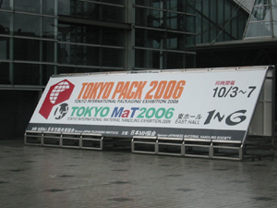
本業の方、東京ビックサイトで開催する建て込みの仕事。
東京パックというパッケージ関連会社の参加する見本市。暇な時間に見て回れそうなら、安くて小ロットが可能な業者を探します。
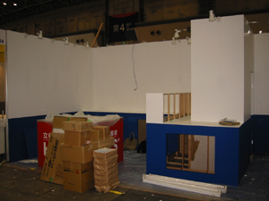
会社のブースを建て込み中。
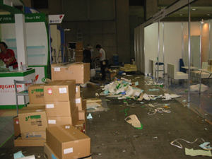
あまり見られない施工中のビックサイト内。
----------------------------------------------
帰宅後
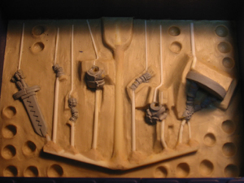
ミニチュアの型作り。
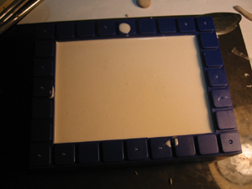
シリコンを流して終了。進んだらまた書きこみます。

今日は休養日とする、はずだったのですが。
- 2006/10/04 11:49 午後
- 投稿者: Yoshida

地下サブ閉店までかなり忙しく働いていたにも関わらず、その次の日からB2Fが立ち上がり、
何だか忙しく働いてしまっている。
そして明日5日はついに登記簿謄本が取れる日。
法人口座開設等色々な事が可能になり、会社としては本番。
…となると、休むのは今日しかない！
と気付いて今日は1日休む事にしました。
どうも気ばかりせいてしまってなかなか休めないので、敢えて休もうと。
と思っていたのですが、よくよく考えるとやるべき事は次々とあるのでした。
夜から仕事開始。昼の間も休んではいながら夜の仕事内容の事を考えたりしてしまっており、
これは結局休めていないような。
というわけで、本日ご連絡先をいただいた皆様にご挨拶方々ご予約のお願いということで
ご連絡させていただきました。
まだ一部の方々にご連絡できていないですが、これも近日中に。
ご連絡する中で、大きな問題が一つ。
ご連絡先として、結構な方々に携帯電話の番号を教えていただいたのですが…、
皆様は私の番号をご存じない！まだ店の電話番号も無いし…。
昨日のBlogじゃないですが、まさに「誰？」状態に。
まあ昨日のBlogの内容をフリだと思ってわかってるのに「どなたですか？」という対応を
していただいた逆に優しい方もお一人いらっしゃいましたが。
あわせてメールアドレスも教えていただいた方には、近日中にメールでもご案内さしあげますのでご一読下さい。
それから、こちらをご覧の方で「俺もメールの方が都合いいんだけど」という方いらっしゃいましたら下記まで。
yoshida@b2fgames.com
あれ、日記のはずが違う感じに！仕事の事考えすぎか…、でも0時回っちゃったのでUP！
皆さ～ん、読んでたらなんでもコメントか連絡くださ～い！

この起業家Blogそろそろ終わりたいんです！vol.6「登記簿謄本を取るの巻」
- 2006/10/05 09:41 午後
- 投稿者: Yoshida

いや～、私前の仕事を終える前に、
「ゲーム屋の店員てゲームなかなか遊べないんですよ。やっと遊べるようになります」
みたいな事言ってた気がするんですが。
今・も・遊・ん・で・な・い！
あ～、書類はもういいのでゲームを触りたい！
とまあかように思うわけなんですがそんな事言っても目の前の書類は消えてくれませんので、
そしてこの書類を無かった事にするとあとで夏休みの最終日みたいな修羅場になりそうなので
頑張って消化する事とします。
早いところゲームへ一っ飛びっすよ。
さて、昨日も書きましたが今日は登記簿謄本が取れるようになる日、
この登記簿謄本とは何かと言いますれば会社がホントに立ってるよという証拠の紙（1枚1000円）です。
これが出来るとついにホント会社本番。
というわけでとってきました～。左が会社の印鑑証明、右が噂の謄本。
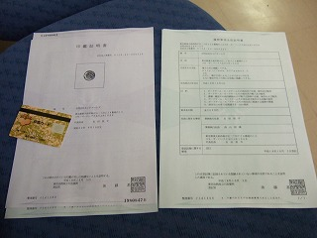 やばいよ！ホントに立ってるよ！
いやあこの書類に僕やら西山の名前が真面目くさって載っているのを見るとなんか冗談めいてますが、
ホントに立っちゃってます。
…まあちなみに直前になって書類にさらなる細かな間違いが多数発見されて、
十数か所に渡って訂正印を乱れ打ったのは内緒です。
てか最初に電話する時点で見つけてくれよ法務局の人YO！
まあつまり私の書いた住所と私の住民票の住所の微妙な表記の違いが3箇所あり、
（「ヶ」と「が」、「号室」が付いてる付いてない、「1号」と「の1」）
住所が記載された全ての書類で訂正したわけです。
てかなんだよこの住民票の変な住所表記、初めて気付いたYO！
「定款に訂正印打ちたくない人は提出する前に何回も法務局に行って間違いがないか確認しましょう」
とマニュアル本に書いてあった意味がよぉくわかった。
でもま、立ったんだからよしとしましょお。
ところで、メールや電話で皆様にご連絡取らせていただいております。
お電話取っていただいた方、メールの返信いただいた方、ご注文いただいた方ありがとうございます。
あと朝寝てる所にコールバックいただいて寝ぼけて対応してしまった方お一人さま、どうもすいません。
寝ぼけてる吉田へのご注文ありがとうございます…、あれ夢じゃないよな？
ご連絡、現在7割ほど完了致しました。が、ここで一つお願いが。
いただいたメールアドレスで届かないものがいくつかございます。
「おい吉田ぁ、てめえ人にアドレス聞いといて連絡よこさねえたぁどういう了見だ」
とお怒りの方、よろしければ下記までご一報下さい！
yoshida@b2fgames.com
ご予約お問い合わせ励まし文句引き続き募集中で～す！
よろしくお願い致します～。

雨で足踏み
- 2006/10/06 11:59 午後
- 投稿者: Yoshida

今日も1日会社の土俵作りに精出そうと、法人口座でも作りにいくべえか、と思っていたんですが。
雨。すごい雨。
予定を変更してやらなければならなかった懸案事項に1日を費やす事に。
クレジット決済…、海外問屋…、通販の方法…、送料…、在庫金額…、棚卸方法…、簿記…、
ど～にもこ～にも色々な事が頭をめぐってまとまる気配無し。課題山積です。
と言ってもまあ収穫が無かったわけでもないのですが。
ついさっきは西山が本業の戦場から帰還し、スカイプにて色々よき話とうかがいました。
頑張ってるなああ、相棒殿。自分もこれ位で弱音を吐いていられないわ。
先日も言っていた「ゲームに触りたい」という話ですが、店を出す地元立川のゲームサークルである
「ジャグラーズ・パーティー」さん、略してJPさんのゲーム会が8日に多摩社会教育会館で行われる模様。
B2Fでも扱うゲームズワークショップ系ミニチュアゲームやボードゲーム、RPGも遊べる模様。
詳しくは下のJPさんサイトにて。
http://www.trpg.net/circle/jp/index.html
私吉田、出没します！ロード･オブ･ザ･リングでも遊びたい。今は1プレイヤーとして！
…ミニチュアどこだろ。

パッケージ製作部業務日報2
- 2006/10/07 02:40 午前
- 投稿者: Nishiyama

パッケージ製作部員、西山のここ数日の生活について・・・ 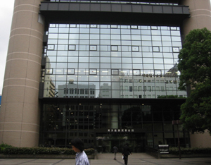
とある玩具問屋の年末受注会に本業で参加～
10月5日、6日の二日間、朝7時前に家を出て8時間たちっぱなしでの商談会はかなり足にきました。
この年末受注会とはクリスマスや年明けに向けて問屋の営業が取引先（小売）の担当者と一緒に会場を回り、各メーカーのブースで仕入れたい商品をがあれば一括して受注する。そんな感じです。
メーカー約150社くらいが参加してます。
自分も基本的には本業の会社の商品を説明に来ていたのすが、合間にボードーゲームメーカーB2Fとして繋がりを持ちたい企業いくつかにご挨拶をしてきました。
株式会社 学研トイズ
株式会社クリエーションアカデミー
ディセ・しーにょ
任天堂
マツイ・ゲーミングマシン
何かあれば協力して仕事をしていきたいと考えています。
----------------------------------------------------
本日の作業
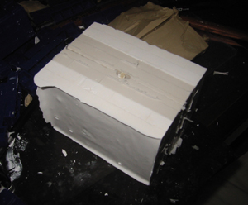
型完成～日曜の午前中には複製を作ります。間に合うようならJPさんに持ち込んでみるつもりです。

晴れてウキウキ
- 2006/10/07 09:42 午後
- 投稿者: Yoshida

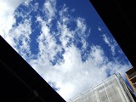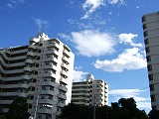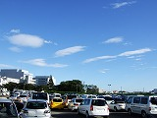
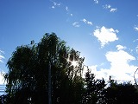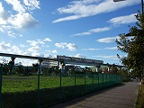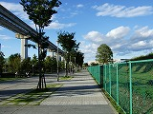
今日は素晴らしい天気でしたねえ。
単純な人間なので、雨が降れば憂鬱になるし晴れれば無敵だ！とか思います。 晴れだ動こう、と思うと土曜日で、税務署や銀行・法務局はお休み。
しかも9日も祝日なので10日以降にならないと事務仕事が出来ない事に今日気付く。
くそお雨め、と言いたくなるがむしろ自分の不注意さの方がよっぽど問題。
まあ過ぎた事をくやんでも仕方ないので前向きに。
明日はJPにお邪魔する、と言ってた側から柴崎ドラゴンの契約が明日10時からとなり遅刻確定、とほほ。
まあ午後から伺わせていただける模様。指輪ミニチュアの他にボドゲ「ラー」も持って行く事に。
ゲームで力を取り戻そお。
明日はぼろぼろな私を見かねて沢田くんが代わりに作ってくれたチラシを持っていきます。
皆さん良かったらもらってください、と言ってもここ以上の情報が載ってる類のものではないのですが。
それにしても…、69万9808円。でかいでか過ぎる。あ、柴ドラ初期費用です。
70/300がハコに消える、といっても敷金45万ですが。
いやあああ、後戻り出来んですねこりゃあ（笑）。
ま、これを支払って10日からは拠点作りに取り掛かります！
進行状況は逐一UPされる予定なんでこりゃあどう考えても10月末間に合わんぞ、
と思った時点で助けてください皆様（笑）。
写真は今日の空。びっくりする位青かったですね今日の空は。
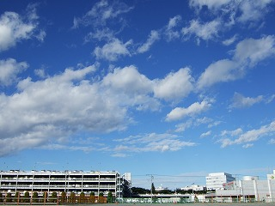

ジャグラーズパーティーさんに大感謝の1日。
- 2006/10/08 11:59 午後
- 投稿者: Yoshida

今日は早起きしてまず不動産屋へ。ついに柴崎ドラゴン1号ビル3Fと言う名の賃貸物件の契約日。
軽やかに699,808ゴールドを支払って「ドラゴンの鍵」をゲット。
この事務所スペースを店舗と言い張ってやりますよ～。
返す刀で念願のゲームの待つ場所、ジャグラーズ･パーティーさんのコンベンションにお邪魔。 最近は数回顔を出していたものの、今日はかなりの盛況。ミニチュアゲーム、ボードゲーム、
そして勿論RPG卓もあって、場内満員の状態。
自分は指輪ミニチュアを持って行ったものの宅の関係からボードゲームから。
国産という事もあって気になっていたゲームリパブリックのシャドウハンターズを
2回程プレイ。
初プレイはイントロを受けながら、2回目にはもうルールを飲み込んでのゲームとなったが、
これは納得の出来。
ゲームとしての穴が無いとは言い切れないものの、8人まで遊べるプレイ人数の幅、
コンパクトなゲーム時間、テーマの再現性は間違いなく優れており、
またチーム戦の性格を持っている事がもたらす長所が幾つも見つかった。
ゲームの攻防に参加する為に覚える要素は少なく、コツも掴みやすい。
普段ボードゲームに親しんでいない人も比較的触りやすい出来をしていた。
広い意味でウェルメイドな作品、というのが現状の印象として最も正確だろうか。
後は半ばリクエストを受けて持って行ったラーを堪能。これはいつやってもやっぱり傑作で、
初プレイの方も交えながら非常に面白く。
結局流れで指輪は触れなかったものの、それはまあこの先いくらでも機会はあると思う。
自分に不可欠なゲームという栄養分をたっぷりと補給させていただき、かなりMPが回復。
皆様とも楽しくお話させていただき、さらに閉会時にはB2Fの宣伝までさせていただく。
そして予約もいただいた。
何より皆様とお会いできたのが何よりやる気を奮い起こさせてくれた要因でした。
ありがとうございました！
今日やったゲームの様子を撮影してきたものの、微妙にアップする許可をもらってこなかったので
とりあえず今はしない事にしておきます。
次回は11月5日、「J☆P-3Dコンベンション」というミニチュアゲーム系の別枠コンベンションを行うそうです。
場所が立川市中央公民館。柴崎ドラゴンの側です。その頃にはこちらの店も開いている。
一説によるとB2Fの場所を見て開催場所を変えていただいたとか！
感謝感激。もう売りまくってご恩返ししないと嘘だと思います。

客席はいつか埋まる
- 2006/10/09 11:59 午後
- 投稿者: Yoshida

吉田を直にご存知の方は良く知っていると思いますが、私無類のプロレス好きです。
自分の半分はゲームで、半分はプロレスで出来ていると嘯いてるほど。
最低でも月に1度は会場に足を運ばなければ気力がどんどん失われていくので、まさに力の源と言える。 しかしここの所地下サブ閉店仕事やＢ２Ｆ業務に追われ、実に１ヶ月半に渡り後楽園ホールに行っていなかった。限界。
まあそれも今日のためで、本日10月9日私にとっての大一番が後楽園ホールで行われた。
といっても世間的には見向きもされないKAIENTAI DOJOという小団体。
客入りは良い所客席の５割程度で、600人か700人だ。
そんな状態でも選手達は最高の試合を見せてくれる。
この人達の多くはプロレス１本で飯を食えていないのだ。
これだけ良い物が世間に認められない。
自分達が本当に面白いゲームを作れたとしても、それが世間に届くのか。成立するのか。
シンパシーを感じながら、いつも声を枯らして応援してしまうのです。
客席はいつか埋まる。自分らはゲームで飯を食えるのだと。
そう思いながらやっていきましょうと思った、そんな1日。

パッケージ製作部業務日報３
- 2006/10/10 01:07 午前
- 投稿者: Nishiyama

パッケージ製作部員、西山のここ数日の生活について・・・
一昨日の昼間は自宅で複製作業～夕方なんとかジャグラーズ･パーティーさんのコンベンションに顔をだす。
まずは複製作業だがなんか米倉千尋のファーストシングルみたいだった。
スイマセン。わかりにくいですね。
風が酷くて埃が舞い酷い状況でした。
いつも作業しているベランダが使えないので、玄関軒先で作業。
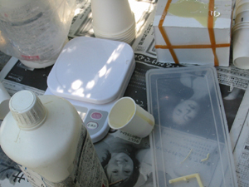
型にレジンを流したところ
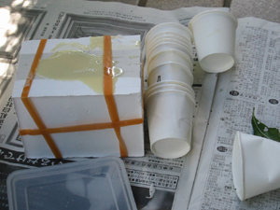
終始風が酷くて土と葉っぱまみれの作業現場。なんか哀しくなる。
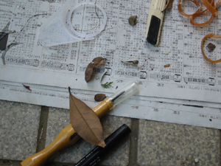
その後ジャグラーズ･パーティーさんに顔をだす。あ～ゲームやりたかった。
吉田さんの勧めもあり夕食には参加せず、帰宅。
完成した複製品
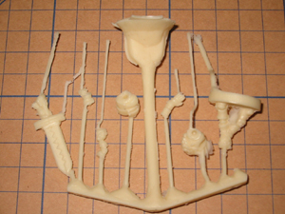
今までの複製に比べてパーツ分割が多く、かなりめんどくさい構成になっている。
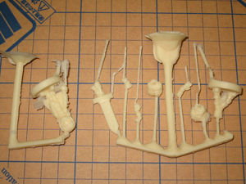
答え：米倉千尋のファーストシングルは「嵐の中で輝いて」です。ガンダム好きにしかわからないネタでスイマセン。

GW初回発注締め切りました。ありがとうございました
- 2006/10/10 11:39 午後
- 投稿者: Yoshida

本日が柴崎ドラゴン1号ビルの契約開始日。
ご予約をいただいた皆様のおかげをもちまして、まずは契約時に一緒に支払った
10月の20日分家賃が何とか出そうです。プラスαが僕らの食い扶持というわけです。
で、当然のごとく10月末にはもう11月分家賃支払いなんですけどね！
まあその分は来月の売り上げで何とかしよう。
どうも月末に次の月の家賃支払い→月初発注→店舗1月営業→先月分の仕入れ代金支払い、
というサイクルでお店は動きそう。
家賃10万は1ヶ月先払い、仕入れは大体後払いが基本。
これはあれですね？「資金繰り」ってイベントですね？
仕入れた商品が次の月末までに売れてるかどうかで先払いする家賃との兼ね合いという。
そんなわけで今後の仕入れ代を抑えるため少し無理してマスト商品大目に仕入れましたー。
そしてこれからもご予約お願いいたします！
そして徹夜のまま今日はドラゴンが開く日。写真がドラゴンの中だ！ 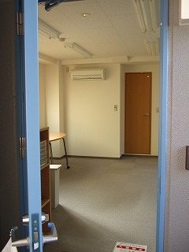
譲り受けた調度品を想定していた位置に。予定どおりおさまり。
周囲のホームセンターや中古家具屋に回っておいた甲斐があり、割合今後のコストは安く上がりそう。
それにしてもやっぱり中は夢見れる。居心地良いスペースが作れそうです。
しかし唯一にして最大の懸案が…、120cm×120ｃｍのゲームボード！面積にして家賃の16000円分。
置くと商品陳列スペース大圧迫。これはコロンブスの卵を立てなければ。戦闘開始です。

今日は商談日
- 2006/10/11 11:59 午後
- 投稿者: Yoshida

うーむ、現在12日午前6時20分。代表Blog史上最大の更新遅れとなってしまいました。
いや～、パソコンにウィルス感染しちゃって大変なことに。
機械音痴も大概にしたいというか、どうしてここに来てこんな事が頻発するんでしょうか。
さて、11日は西山・沢田とも本業の方で休みを取ってもらい、いわゆる商談をしに方々へ伺いました。
まずはボードゲームの卸をされているメビウスゲームズへ。卸に関しては問題なく、無事商談成立。
これで10月末にボードゲーム在庫を備えることは実質可能となり一安心。
ただ一方で、送料・コスト面からの通販業務の難しさもお話いただく。
他にも自社製品の製造へのヒントになるお話を色々お聞きし、非常に有意義な話が出来た。
次にカードゲームの印刷を進行すべく、印刷会社の昇文堂さんへ。これは西山記事に詳しく載るはずです。
そして今度はボードゲームの取り扱いもされている恵比寿の雑貨屋・メイプルレーンさんにお邪魔した。
こちらはどこの馬の骨ともわからぬ若造であるところの僕らのの胡散臭い話をとても興味深く
聞いていただき、感謝の至り。
何か恵比寿と聞いて戦々恐々としていたのとは全く印象の違う方で、楽しい時間を過ごさせていただいた。
しかしながら最後の最後で私吉田の失態により、ご気分を害されてしまったかもしれない。
申し訳ない事となり反省しきりです。今後チャンスがあれば捲土重来させていただきたいなあ。

パッケージ製作部業務日報4
- 2006/10/12 01:05 午前
- 投稿者: Nishiyama

パッケージ製作部員、西山のここ数日の生活について・・ 今日は吉田さん、沢田さんと3名で印刷会社に訪問。
場所は秋葉原昭和通り口から徒歩5,6分と非常に近いトコロ。
株式会社昇文堂
http://www.shobundo.org/
ゲームマーケットに向けての製品見積もりや印刷に関する疑問などをご相談をさせて頂きました。
社長の斎田さんが親切に相談してくださり、非常に勉強になりました。
●今回昇文堂様にご相談した理由。
今後100枚に近いカードを利用したゲームを製作するときにカードのサイズを小さくすることでコストの削減は行えないかと考えまして、カード製造に辺り「抜き型サイズ」（ブッシュ）を小さくすることで1枚のシートからより多くのカードを取ることを考えました。昇文堂様は印刷に対応するカードサイズをＨＰに公開しており、立地条件などもあり即座にメールを出してご相談に伺った次第です。
まだコストの問題はありますが、カードゲームの製作はどうにか進めていけそうです。

店のパーツ集め・組み上げ開始
- 2006/10/12 11:34 午後
- 投稿者: Yoshida

7時に寝たが今日は10時起き、予定通り山根がやってきて玉川上水の什器類を車でドラゴンへ。 隣町の吉田実家の車を借りたので玉川上水→実家→玉川上水→ドラゴン。
什器を下ろしてその後は中古家具屋へ。愚かにも送料けちって側のホームセンターで台車買い、
ドラゴンまで棚運ぶ。秋晴れでさわやかだが立川に奇妙な2人組出没となった。
中古家具屋に戻ってもう1回玉川上水に行き残りの荷物を乗っけて3度ドラゴンへ。
これも買っていた金属製ネットも持っていく。
午後6時ごろに作業完了。飯食って車を実家に返し帰宅。
うわ～、なにこの事務的な文。疲れてるぞこいつ。
というわけで、B2FGames Select Shop途中経過。
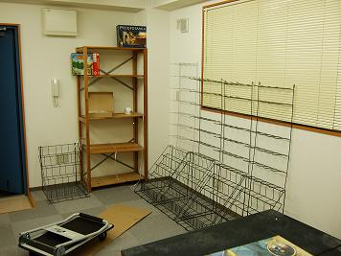

B1F never die!!!
- 2006/10/13 11:40 午後
- 投稿者: Yoshida

昨日までちょっとハードだったので今日はゆるゆると起き出し、昼過ぎに東京三菱UFJ銀行へ。
法人口座を開設した。自分が代表だった事もあって印鑑証明書等も必要なく、意外と簡単に。
そしてラッキーな事に、持ってかれると思っていた履歴事項全部証明書は確認のみで返却してくれた。
これは法務局に行って1000円払わないともらえない紙で、行く先々で持ってかれると大層かさむのだ。
この分なら他の銀行に法人口座作るのも難しくなさそうだ。
そして銀行→ドラゴンへ。実は昨日GWJから什器が来ていたのだ。
GWJは新規の取扱店には什器を無料でくれる。これはありがたい。
1mある什器を1つお願いした。 が。昨日来た時点で、自分の身長より長い巨大な箱が3つ。こ・ん・な・に？
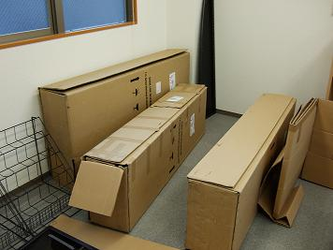
話では10分で組みあがるものだったはず…。とりあえず開封。
…
…
…はい、1m什器が3つありまーす！どぅるあああああああああ！！！！
即刻着払いで送り返す事にしたが、邪魔な上に梱包しなおすのすら手間だ。
何か懐かしさすら感じるが、二度と感じたくなかった心持です。
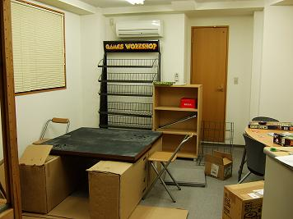
しょうがないのでジオラマテーブルの台にしてみたら、意外と低さがフィット。
これは発見。高さ50cm近辺の台を探すことにする。
そう言えばGWJのスタッフ国友さんから電話が来て、今日から職場復帰とのことだった。
彼は抜けてるところもあるが信頼出来る人だ。
気を落とさず、頑張っていきましょう、と言っておいた。

2006年10月度とこぶしゲーム会議＠ドラゴン
- 2006/10/14 11:59 午後
- 投稿者: Yoshida

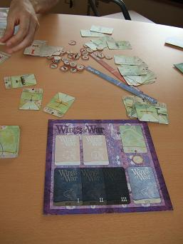
一応身内のゲーム会合をやらないとB2Fとしてのレビューや座談などのコンテンツも増えないので、
遊び半分義務半分のゲーム会を開催。沢田山根吉田の3人会となった。
人数少ないなら少ないでそういうゲームをこなしておこうと。
しかもせっかくなので開店前の柴崎ドラゴン1号ビルのボードゲームテーブルで。
遊んだゲームは「Blue Moon City」「Beowulf」「Wings of War -watch your back」
Blue Moon CityとBeowulfはとこぶしにとっての最上位デザイナー、Reiner Kniziaの作品。
まずBlue Moon City。都市を開発してクリスタルを獲得し、
それを消費して中央マスであるオベリスクに5つの捧げものをしたプレイヤーの勝ち。
ファンタジー調の綺麗なコンポーネントは非常に良い。
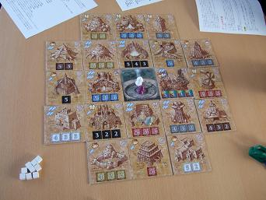
これは文句無しの秀作で、システム・コンポーネント・プレイ時間等全て文句なし。
クニツィアの近年の特徴なのかギリギリするようなジレンマが無いのが,
オールドファンには少し寂しいところはあるかも知れない。
ただ私としてはジレンマも良いけどこの模範解答も全く歓迎。とこぶしレビュー基準で7点。
続けてWings of War。これは沢田が持ってきた空戦カードゲームで、
様々な性能の飛行機カードを移動カードを使用（矢印がついていてこれを飛行機カードにつけて物理的に進める）してミニチュアゲーム風ドッグファイトをするゲーム。
射程を計る紙製定規付き。なかなか愉快なゲームだが、なかなかゲームが終わらない。
そこらへんがアメリカ風で、30分で終わる調整をしてほしかった。でもミニチュアゲームの方には好みのレンジかもしれません。少しルールがわかりにくく案の定軽くルールを間違えたり。拡張ルールもまだまだあるし、watch your back以外のカードセットもあるそうで、そう言ったボリュームを求める向きにもお勧めかも。5点。
そしてBeowulf。クニツィアの新しいゲームで、プレイヤーは英雄ベオウルフの冒険を助けるゲーム。
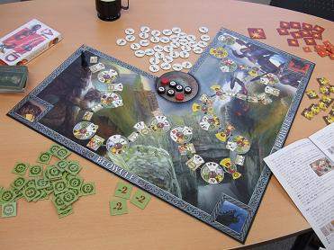
盤がとても華やかで、ベオウルフファンにはたまらないかもしれない。
が、私はベオウルフの事全くわかりません。
ゲームの内容はプレイヤーなど省みずズンズン冒険の旅を勧めていくベオウルフに付きまとって
側用人のように横で御用を伺い、うまい事やってご褒美をもらうという、
とてもオモシロだがこれがベオウルフとはあまり思えない内容。
そこら中にやけにノリの軽いギャンブルフェイズがあり、ダメージを省みずカードを引き込む。
そのギャンブルフェイズを意味する単語「リシコ（=risk）」が流行語になり「りしこー！」と叫びまくる。
面白いバカゲーという罰当たりな評価となった。文句なしに6点。
と、ゲーム中に一億さんから連絡があり、
今日は立川でゲームズワークショップのゲーム会「バトルホリデイ」やってるとの事。
完全にノーチェックだったが、一応終わりごろに顔を出し皆さんに挨拶。
帰りがけに夕飯を皆でいただき、帰ってみたらメビウスさんの注文リストが来ている。
のでこれから入荷するボードゲームを決める事に、という、非常にゲームな1日。非常に楽しき日。
詳しいレビューは沢田が書くはずです。そこで自分ももう少しレスつけます。

パッケージ製作部業務日報5
- 2006/10/15 02:09 午前
- 投稿者: Nishiyama

パッケージ製作部員、西山のここ数日の生活について・・
引き続きカード印刷について
業務日報4で載せる予定だった写真～
韓流スターのトランプ
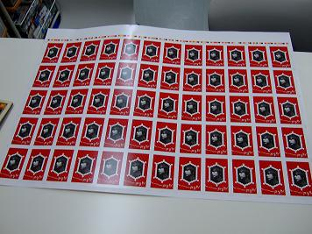
面付けの違うもの
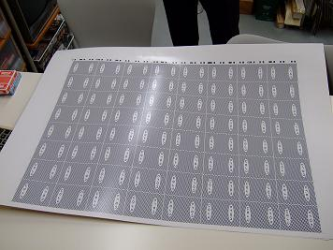
以下が昇文堂様から頂いた見積もりです。
---------------------------------------------------------------
１．オリジナルカード６０枚 ４/1色 ５００セット 単価５３５円（税別）
両面ニス １，０００セット 単価３２０円
同上ケース ４色＋OPニス仕切り付 ５００個 単価２４５円（税別）
１，０００個 単価１３０円
別途ケース抜き型代 ３０，０００円
カードは仕切り紙のままクラフト包装にて箱入れなし
２．１００枚カード ４/1色 両面OPニス 5００セット 単価５４０円（税別）
１，０００セット 単価３５０円
ケースは６０枚カードのケース値段と同じです。カード帯止めにて箱入れなし
運送代はサービスします。
---------------------------------------------------------------
このサイトを見てる方は自分などより詳しい方も多いと思うのですが、一応解説を・・・
・パッケージはABACUSSPIELEと大体同じものです。つまりは一般的に出回ってるドイツカードゲーム箱と同じ寸法。これはメンバーからの強い要望で決めました。
・4/1色とは表が4色カラー裏が1色を表してます。裏まで4色にする予算はございません。
・予算削減のため全てのカードは”セット工賃”無しにしていただきました。つまりカードは帯に止めて、箱は糊付けだけした組み立て前の段階でB2Fに届くということです。
※セットはB2Fパッケージ製作部、部材セット課で行います。
一応予測の範囲内の見積もりでした。次はDTPとマーゲティングです！
この場をかりて”見積もり””写真の掲載”を快諾してくださいました昇文堂、斎田社長様に改めて御礼申し上げます。今後とも宜しくお願いします。

パッケージ製作部業務日報～お知らせ～1015
- 2006/10/15 02:36 午前
- 投稿者: Nishiyama

パッケージ製作部からのお知らせ
いつもコメントいただく一億さんがmixiでB2Fコミュニティを作って下さいました。
折角なのでパッケージ制作部造形課業務日報をmixi限定で始めようかと考えております。
ご興味,ご関心ございましたら,是非ご参加下さい。
B2F Gamesコミュニティ
http://mixi.jp/view_community.pl?id=1411436

電話の迷宮に迷い込む
- 2006/10/15 11:47 午後
- 投稿者: Yoshida

何ともう10月も中日。プレオープン日として宣言しているのが25日なので、残りは10日。
本当ですかと言いたくなるが、一方でゲームズワークショップへもメビウスゲームズにも発注は済ませており、中古ボードゲームも揃えて来ている。
最低限、棚があって商品があってレジがあって吉田が立ってれば店、と考えれば、
順調という言い方も出来てしまうのだ。 しかしさすがにもう少し揃えなければ行けない物もあって、まず電話。
出来ればパソコンとインターネットもなるべく早く。と言って調べだしたが。
電話加入権37800円というNTTが請求してくる謎料金。払いたくありません。
少しでも安くしようとNTTでない電話とADSLの組み合わせで安いところを模索。
これが余りにも面倒で、サービスの種類とか抱き合わせとか多すぎてわけがわからない迷宮模様。
以前菅原さんに紹介してもらったWillcomのマルチパックを使おうとしたものの、
固定電話でNTT以外を選ぶとWillcomのADSLが使用不可となり泣く泣く断念。
西山業務用ケータイだけWillcomとする事に。
結局KDDIのADSLと電話基本料の組み合わせが4599円で合格となった。
選ぶだけで疲れてしまいましたよ。
しかもこれが開通するには3週間ほどかかるらしい。やっちまったーい、開店に間にあわねえ！
でも物件賃貸開始も10日だったのでいずれ無理だったという話。こういう分野は苦手です！

オリエンテーリングの日
- 2006/10/16 11:28 午後
- 投稿者: Yoshida

月曜となったのでまた色々な事務仕事を開始。 まず多摩信用金庫に口座開設。何故たましん？とお思いでしょうが家賃の振込み先がたましんなのです。
振り込み手数料を細かく節約するには口座作りまくるしかないかなと。
続けて看板に関して不動産屋さんと電話で話し。明日看板屋に連絡を取る事に。
返す刀でKDDIの店に行き電話とインターネットの申し込み。
最低でも1ヶ月かかるなどと悠長な事を抜かされる。
次にドラゴンに行ってGW什器2つ目を組み立て。2つ返すのもなんなのでもう1つ使う事に。
残り1個を送り返し、時刻は午後5時。
ここから電車に乗って八王子経由で新横浜へ。
スウェーデンの巨大家具屋IKEAでミニチュアゲーム用のテーブル2個を購入。
送料が馬鹿高かったので1個10kgのテーブルを両手に1個ずつ持って電車で立川に帰還。
力尽きたのでテーブルの組み立ては明日以降にする。
いやあ用の多い1日でした。そろそろ追い込みですからねー。

社長様と呼ばれて挙動不振
- 2006/10/17 11:05 午後
- 投稿者: Yoshida

朝、さあ仕事をするべえと思っていると来客。昨日法人口座を開設した多摩信用金庫の人だった。 わざわざ挨拶にいらしたとか。
今回の会社の基本的な話をすると、創業支援とか事業拡大とか言う言葉が飛び交う展開に。
これが銀行（信用金庫か）の仕事なんだろうけど、凄みを感じる程の腰の低さ。
あんな深くお辞儀をしてなおかつその体勢で固まる人を初めてみた。こちらは恐縮するばかり。
しまいには「社長様の今後の事業の…」「え、社長様って僕の事ですか？」てな会話に。
社長様というような者では全く無いので、むしろ先方が気の毒になりましたよ。
まあ胡散臭い感じもない人で、会社の基本的な事も教えてくれるそうなので、
機会があったらお願いしますと言って置いた。
自分が仕事に対して持った事の無いシリアスさを堪能。
さて、お気づきの皆さんも多いでしょうが開店準備にかまけて税務署に行っていないので、
いい加減準備をしなければならない。
同時進行で会社の業務を勉強している状態なので、提出書類の内容をぎりぎりまで検討中なのです。
少しでも業務をわかりやすく、良い内容にしておきたいので。
青色申告の申請書類に書かなければいけない帳簿の内容に関して、まずどのように表記するか
決めなければならないので、まずその書類から。
さしあたり主要な帳簿の１つである「仕訳帳」に取り掛かる。
設立からここまでの所を下書きしてみる。当然支出一辺倒。
この後買う備品も含めると、大体ここまでで予定通りの200万を使いつつある事がわかった。
内訳はやはり柴崎ドラゴン1号ビルに払った初期費用の約70万円と、
ゲームズワークショップに払う予定の75万円。
と言っても支払いは11月末なのだが、流石にこれは取って置くべきだろう。
ボードゲームに関しては沢田が持っているのを委託中古品扱いでラインナップする事になったので、
メビウスゲームズからはとりあえず10万円弱の仕入れ。これは今後は拡大したい所。
会社の設立自体に10万円かかっている。
柴ドラの前の借主森本さんから譲り受けた調度品6万円に、
棚や金属ネットなどを買い足して最終的には10万円程になるだろうか。
さっきネットで注文したレジが3万円、LEDプリンタが10万円。
ビル看板の工事費は値切った結果3万円が2万円程度に収まった。
その他の雑費を含めると、ほうらそろそろ200万円。資本金は300万円。
残りの100万円は自社ゲームの制作費用と、後は万が一の備えとしたい所。
鉄火場でいきなり「丁！」と一声叫んで300万消失、なんて事はとても出来ませんで。
さて、金の話になりましたが一応それ以外の事もやっておりまして、昨日家具遊園地IKEA
で買ってきたLIDEN（滑稽な事にリデーンと読む）のコーヒーテーブルを1つ組み上げ。
これはやっぱり良い物です。ミニチュアゲームボード乗っけてこんな感じでした。残り1つはまた明日。
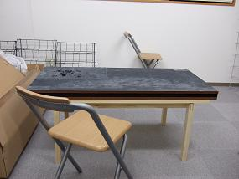

パッケージ製作部業務日報6
- 2006/10/17 11:22 午後
- 投稿者: Nishiyama

パッケージ製作部員、西山のここ数日の生活について・・
現在mixiのB2Fコミュニティで「パッケージ製作部 造形課業務日報」を更新中です。
今日はまとめて4回分B2FHPでも公開します。
--------------------------------------------------
10/15
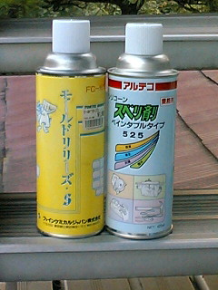
今日の造形課
いつもと同じように複製作業～
写真はシリコン型で複製する時に必須グッズの「離型用スプレー」複製時にシリコン型に塗って素材の食い付きを防ぎます。
皆さんのおうちにある556とたいして変わらないけどお値段は数倍～
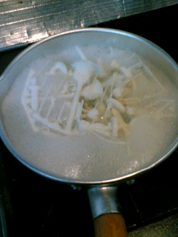
今日の造形課2
西山家名物ミニチュアの釜茹で鍋
別に食べるわけじゃないんですよ！
ミニチュアの複製に利用しているレジンキャストにはキシレンと呼ばれる物質が入っています。これをそのままにしておくと徐々にミニチュアから気体のキシレンが抜けていきます。
そのままなら問題ないのですが、塗装したミニチュアからキシレンが発生すると表面の塗装が剥げたりするらしいんですよ。
（フィギュアではあるらしい）
そうなると悲しいので、煮込むことでキシレンを飛ばしておきます。
10/17
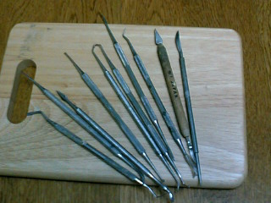
今日の造形課3
ミニチュアを作る道具その1
なんか若干へんな趣味があるような画像ですが、そうじゃありませんよ。
スパチュラという粘土を細工する道具です。
専門学校時代、妙にスパチュラに凝っていたころがあり、今でも手元に10本くらいあります。
でも実際使ってるのは右から2本くらいです。
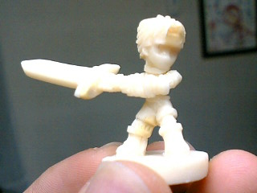
今日の造形課4
前回JPに持ち込んだミニチュアの素組み完成。
初期に比べると結構進歩している気がします。
--------------------------------------------------
といった感じで更新しています。
mixi限定の企画もなにかやりたいな～
のでご興味あったらよろしくお願いします。
mixi B2F Gamesコミュニティ
http://mixi.jp/view_community.pl?id=1411436

順調→暗転
- 2006/10/18 11:59 午後
- 投稿者: Yoshida

さて、今日は朝から税務署へ。観念して提出書類を持参した。 チェックも抜かりなく、いざ提出。すると拍子抜けする程簡単にクリアー。
意外といい加減だぞ税務署。しかし税務関係の説明会は定期的に行われるそうで、
これは有難い。最大限利用させてもらうことにしよう。
続けて都税事務所へ。こちらも簡単にクリア。
国・都・市別々に書類提出と聞いて鬱だったのだが、これなら何とか。
後は社会保険事務所が問題だ。
その後ドラゴンへ行き什器を組み立てていると、ゲームズワークショップとメビウスゲームズから続々着荷。
おお、開店に必要な商品が揃った。順調だ、と思いきや…。
ホワイトドワーフ322号がねえーーーーーーーー。
慌てて先方に連絡すると、本国品切れでもう入荷不可能との事。
不覚…。油断してましたよ。これですよこれ。
とりあえずご予約の皆様には一報入れさせていただきました。
改めて、申し訳有りませんでした。
この一件が有るまでは順調な一日だったんですが。というわけで写真は順調な頃に撮影したもの。
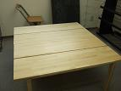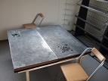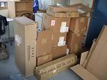
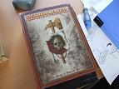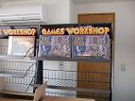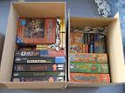

開店間近。やる事は次々にある。
- 2006/10/19 11:18 午後
- 投稿者: Yoshida

朝、まずは自宅に荷物が届いた。 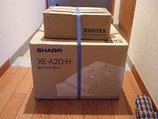
レジ着荷。自分でレジを買う日が来るとは思っていなかった。不思議な気分。
まあ商品の在庫を受け取った時も「これ自分の金で買ったのか」と思ってしまいましたが。
続けて市役所へ行きこれで税金系届出書類はクリアした事に。
昨日も書いたが案ずるより産むが易しといった感じなので、会社作る人はここは安心して良い所です。
マニュアル本見て有る程度わかれば後は税金取る方の人が丁寧に説明してくれます。
次に行くべきは問題の社会保険事務所。何かと良い噂を聞かない役所で、
行く前から悪い意味でいい加減な対応をされるであろう事は目に見えている。
とりあえず昼飯を食べてから伺った。
…案の定、面倒だった。会社を設立した以上社会保険加入が義務との事だったが、
無給での運営ならば社会保険料も発生しないので加入必要なしとの説明。
でもちょっとでも給料あったら何が何でも国民年金から切り替えろとの事。
当初は吉田西山の二人は働いた日だけの日給制という事を考えていたが、
これは配当のみで給与無しとしてしまえば簡単かもしれない。
B2FGamesは合同会社、すなわち持分会社なので、社員二人は言わば株主みたいな位置づけ。
しかもこんな事もあろうかと、出資金の割合によらず社員の満場一致で配当を決定出来るよう
定款に記載しておいたのだ。
出資金そのままに配分すると295：5となり、吉田はいいけど西山が全く良くない事になるので。
配当＆国民年金にしてしまって、しれっと社会保険事務所は避けたいなあ。
何か窓口の人の話あやふやだったし。
帰りに地区のクロネコヤマトにより運賃の交渉。こちらの発送量が未定な事もあり、
まあとりあえずの100円引きで話がついた。あと多少大きいサイズでも最小サイズとしてくれるとか。
後で発送量が増えてきたら再交渉に乗ってくれるという話もあったので、まあ良いだろう。
運送の話はまた今度。送料の問題はひじょ～に頭悩ませてます。
さて、ドラゴンに戻り店舗内装の作業を進行させ、一段落着いたので自転車でホームセンターへ。90cm×180cmの金属ネットを小脇に抱えて立川まで自転車で帰るという曲芸をする。
多少の無茶をする事に慣れてきた自分発見。
帰路の途中で一億さんから連絡有り、完成間近のドラゴンをお見せする。
多少は良い予感を感じさせる状態になってきましたっ。
後で25日プレオープンのお知らせを書きますので、ご参照下さい。

B2FGames Shopプレオープン中です。
- 2006/10/20 02:02 午前
- 投稿者: Yoshida

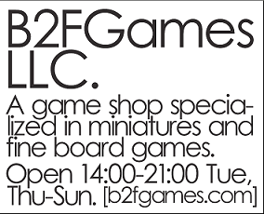
会社設立以降お伝えして参りました通り、
10月25日（水）より立川の店舗「B2FGames Shop」が
プレオープンしております。
ここに改めて店舗の詳細を記載致します。
「B2FGames Shop」
・住所：東京都立川市柴崎町2-9-25
柴崎ドラゴン1号ビル3F
・電話番号：未定（申し訳有りません）
・E-mail：shopmaster@b2fgames.com
・営業時間：14時～21時
・定休日：毎週月/水（事前予告の上での臨時休業/臨時営業有り）
・クレジットカード：現状お取り扱い出来ません、申し訳有りません
・取扱商品：「ロード・オブ・ザ・リング」を始めとするGames Workshop商品
海外/国産ボードゲーム・カードゲーム（TCGは現状扱い無し）
（将来的には）自社開発のゲーム
店の地図はこちら↓
http://b2fgames.com/filemgmt_data/files/dragonmap.png
店への道順はこちら↓
http://b2fgames.com/article.php?story=20061022225407980
正式オープン日は11月3日（金）となっております。
10月中は休み無しで営業致します。1日（水）は定休によりお休み致します。
2日は微妙ですが通常プレ営業し、3日正式オープン、その後通常営業となります。
また開店記念と致しまして、10月25日から11月2日までのプレオープン期間中、
1回のお買い物で1万円お買い上げごとに、
11月3日～12月最終営業日までの期間使用可能な「1000円割引券」を差し上げます。
当店の商品は全てB2FGamesセレクトのお勧めゲームでございますので、この機会に新しいジャンルの
ゲームもご覧いただければと思います。
今後の割引に関しては未定ですが、可能な範囲で検討して参ります。
大変申し訳ございませんが、現状店の電話番号が確定しておりません。
yoshida@b2fgames.comまでご一報いただければ吉田の携帯電話番号をお伝えいたしますので、
お電話はそちらにお願い致します。吉田の番号をご存知の方に聞いていただいても構いません。
B2FGames Shopに関してのお問い合わせはshopmaster@b2fgames.com
あるいはyoshida@b2fgames.comまでお願い致します。
それでは、ご来店お待ちしております。

来週水曜日には開店。ホントか。
- 2006/10/20 11:59 午後
- 投稿者: Yoshida

昨日のレジに続いてLEDプリンタも着荷。
予想していたよりも一回り大きくそして重い。30kgか。
今日も今日とて店舗内装を行い、何とか体を成して来た。
これでようやく商品が陳列出来る。
そして陳列する商品全てに値札を貼るという仕事が残っております。
明日はJAGA（日本ゲーム協会）の例会に参加する事に。
日曜日はプレオープン前にメンバーが顔を揃えられる最後の日になる予定なので、
総仕上げの日となる予定です。
さて、やる事がもう3つ位あるので、今日はこのへんで～。

JAGA例会でゲームを堪能。
- 2006/10/21 11:42 午後
- 投稿者: Yoshida

仕事だ何だと理由を付けては最近ゲームを遊んでおりますが、今日も今日とてJAGAの例会にお邪魔。 いつもは目黒でやっておられるそうですが、今月と来月は臨時に川崎市高津市民館での開催。
立川からは南武線1本と近いのでかえって好都合でもありました。
B2FGamesチラシを配らせていただきつつ（←仕事）次々とゲームに参加（←遊び）。
遊んだのは以下。
万里の長城
ミケリノス
ダブル・オア・ナッシング
アベ・カエサル×2
ジグザグ
アクワイア
いや～、心身とも結構疲れていたので自分の心が持つものかと多少心配でしたが、
ゲームをやると逆に元気になる自分に気付きました。
この際だから遊んだ事ないゲームをどんどん遊ばせてもらい。
いやあアクワイアとかゲーム屋やろうってのにやった事ないのはやばいだろう。多分。
万里の長城はちょ～ど1回やりたかったゲーム。良いですね、これは。
Kniziaの新作ですが、先日遊んだBlue Moon CityやBeowulfと同じ設計思想を感じました。
よくこなれていてゲーマーズゲームっぽくは仕上げてないです。
前も書きましたが自分は良いと思いますこの路線。
ミケリノスは私の持ち込み、これも秀作。はっきりとした新味は感じないですが、
ちょっと目先が違う感じの陣取りゲーム。考古学者なのに内容はスポンサーとの兼ね合い
ばっかりという世知辛いテーマ設定は個人的にはたまらない物がありました。
ダブル・オア・ナッシングはいわゆるギャンブルゲームで、
実生活がギャンブルになっている今の自分にフィットしたか勝利。
初プレイとなったアベ・カエサルではハメ殺されて失格になってみたり
10くらいの娘さんの妙技に感嘆したりと非常に楽しく。
ジグザグでは自分のスピード系ゲームの弱さを再確認し、最後にアクワイアで締めとなりました。
JAGAの皆様非常に親切な方々で場の雰囲気もよろしく、
やっぱりボードゲームっていいものですねと感慨に浸りました。
皆様有難うございました。
で、楽しい1日でした～、で終われば素晴らしい休日なんですが、まあそんなわけは無く。
立川に舞い戻り柴ドラにLEDプリンタ（30kg）とレジを搬入完了。
たまたま近くに車で来ていた父に全面協力してもらう。おお、感謝します父よ。
23時過ぎには完了して帰宅。
柴ドラ開店まであと4日、頑張りま～す。

さあ今週水曜B2FGames Shop開店だ！安いよ！
- 2006/10/22 10:14 午後
- 投稿者: Yoshida

勢いに任せて安いよ！とか言ってますがホントは特に安くは有りません。
いや、今日値付けを始めた中古ボードゲーム（主にとこぶし在庫というか沢田在庫）
の価格設定は結構世間を無視しており、とんちんかんかつ不真面目な態度で臨んで
ますので、事によっては安いのかもしれないですが。いや高いのかもしれないですが。
値段設定の基準としては、
「自分達が面白いと思うかどうか」
「元の価格」
「現行の入手難易度」
「（一応）世間的評価」
「その他不真面目な理由」
といった項目が挙げられます。特に自分達が面白いかどうかが最も重要な部分で、
世間的な評価がどうであろうと、身内的に評価が低かったりメンバーの1人が毛虫のように
嫌っているようなゲームは非常に評価が低くなる、
というかそもそも在庫として備えられない可能性すら大です。
で、以前から「自分達が面白いと思うお勧めゲームだけ扱うぜ！」みたいな事言って
粋がってたわけですが、すでに僕が遊んだ事無いゲームが店内にたくさんあるよわっしょい。
いらした客人がこういった物を手に取り、
「なあ兄ちゃん、このゲームぶっちゃけどおなんだ」
などとお聞きになった日には、
「ああ、それやってねえからよくわかんねえです」
と言う準備だけはしておく事にします。あまつさえ、
「ああ、僕まだやってないですけどやりたいんで買ってくれません？これからここで遊びましょうや」
などとという図々しい態度に出る可能性も有ります。
そして最大の問題。
「やった事あって面白かった事だけは覚えてるけどどんなんだったかは覚えてないゲーム」！
いや正直多いんですよ～これ。そんな覚えてられませんてルールなんて。
こういう場合は「面白いっす！説明できないけど」と天使のようなイノセントな笑顔で対応。
そして何の因果かB2Fに流れ着き、残虐非道の辛口連中に悪し様に言われた残念ゲーム群。
これに関しては、「いや、ゲームの評価は人次第ですから…」
なんて良い子にはならず、「それ手に取っちゃいましたか～」と含み笑い。
でもまあ残念ゲームが一堂に会する予定の通称「残念棚」のゲームは原則がっつり安売り予定なんで、
かえって掘り出し物が有る可能性もあります。世間的には受賞作品なのにB2Fでは残念棚行きなんて事も。
そんな場合は「ふはは、この馬鹿どもめ！」とほくそ笑みながら、
そ知らぬ顔で買ってっていただいてかまいません。
とまあ今日はこんな愚かな態度で店のボードゲームの取り扱いの詰めを行ったのでした～。
しかしまあ店の機能としてはレジとパソコンとLEDプリンタが起動した事の方が事件と言えるかもしれません。
写真は先日JAGAで見かけたワルモノ（2かな？）
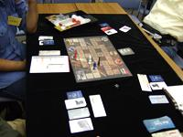
ちなみに面白いかどうかは、やってねえんでよくわかんねえです。
店開いたら買ってくれません？ボードゲームテーブルは用意出来てますんで。

11月予約締め切りました。ありがとうございました
- 2006/10/23 01:50 午後
- 投稿者: Yoshida

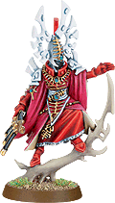
ゲームズワークショップ・11月の新製品は、
ミニチュアの出来栄えに関する前評判が非常に高いエルダーです。
発売日は11月25日。
恒例の特大箱・アーミーディール（32500円）を購入した方には、
特典として写真の限定ミニチュア「ボーンシンガー」が付いてくるそうです！
ボーンシンガーは数量限定ですが個別販売もされます。こちらは1600円。
その他新製品情報はこちらをご覧下さい。
[ウォーハンマー40K]
http://jp.games-workshop.com/newreleases/nov06/40k.htm
[ウォーハンマーファンタジーバトル]
http://jp.games-workshop.com/newreleases/nov06/warhammer.htm
いずれもご予約は11月8日までです。また、従来商品も勿論ご予約可能です！
こちらまでどうぞ↓
shopmaster@b2fgames.com

う～む疲れているのか。
- 2006/10/23 11:59 午後
- 投稿者: Yoshida

さっきBlogを書いたつもりがどういうわけかUPされてない。
しかもBlogの内容は疲れてないですよあっはっはみたいな内容の物。
疲れてないはずなのに書いたBlog記事が行方不明に（笑）。
今日は1日ショップ準備でございました。
雨に悩まされた一日でしたね～。やんでほしいですね～明日には。
ところで、「ちくしょ～、雨め～」と口に出してみると「あめめ～」という言葉の響きは
何だかかわいいなあと思いましたというのがさっき書いて消えたBlogの内容。

看板できたー！
- 2006/10/24 06:38 午後
- 投稿者: Yoshida

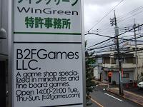雨の中看板屋さんお疲れ様でした。

うまい方のカツ丼
- 2006/10/25 10:20 午前
- 投稿者: Yoshida

新宿で働いていた頃、「とん竹」というトンカツ屋に良く昼飯を食べに行った。
ある日行くと、60を超えているであろう大将が出入りの八百屋のおっさんと話している。
どうもアメリカ産牛肉禁輸の折で色んな丼ものに手を出し始めた牛丼チェーン店の話のようだった。
「牛が駄目だから豚だなんてそんな簡単にはいかねぇよお。一日二日で出来るもんじゃないんだからさあ」
二人の話を私はちょっと遠くから面白く聞いていた。
大将はは勢い良く喋りながらも慣れた手つきでカツ丼を作り、そして私の前に出しながら言った。
「はいよ、うまい方のカツ丼」
はたして、とん竹のカツ丼はうまかったのであった。
B2FGames Shop、本日10月25日14時よりプレオープンします。
面白い方のゲーム売ってます。

初日でした！ご来店有難うございました。
- 2006/10/26 12:06 午前
- 投稿者: Yoshida

何は無くとも本日の売り上げ金額！
150880円！合格。
皆様、ご来店いただきまして誠に有難うございました～。
売り上げの内訳はミニチュアゲーム8万円台、ボードゲーム6万円台でした。
地下サブレギュラーの方々もたくさんいらっしゃっていただけましたが、
意外なほどこのサイトをご覧のボードゲーマーの方々にもご来店いただけました。
ご来店いただいた皆様にはご覧の通りですが、吉田の考えていたような空間になりました。
早速ボードゲームテーブルも稼動し、幸せな時間が過ごせました。
開店するにあたって気分が高揚するかと思っていたんですが、
まるでいつもの一日かのように落ち着いた気分になりました。
でも新宿じゃなくて立川で、不思議だな～と。
ここ2･3日悩まされた空模様も今日は快晴でしたね。
7足用意したのにスリッパが足りなくなったり、店内は大混乱にもなりかけましたが、
何とか切り抜けました。
ただ10月末日までは休みなし営業なので、もうちょっと頑張ります。
今後ともよろしくお願い致します。 写真はボードゲームテーブルで遊ばれていたオーバルトリック。
国産の隠れた傑作です。
遊んでいたのは普段はミニチュアゲーマーの方々ですが、大変好評でした。
未プレイの方、日本人なのに損してると思いますよ！
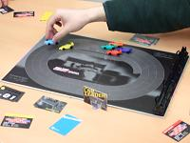

ボードゲームテーブルの扱いについて
- 2006/10/26 03:29 午前
- 投稿者: Yoshida

B2FGames Shopのボードゲームテーブルは楕円形の結構立派な奴なんで、
ご来店の皆様にボードゲームを遊んでいただきたいんですが、
さてどのようにしましょうか。
完全フリーというのは流石に良くない。
無制限居座りとかでいつまで経っても空かなくなったりすると問題ですんで。
通常時間当たりの席料とか1日使用で、とかなりますが。
料金気にしてもう一ゲーム行くかどうか迷ったりするのは何かチビた感じで好かんなあ。
そこで、店の開封されている中古ゲームあるいは店の貸し出し用ボードゲームを
遊んでいただくというのはどうでしょうか。料金は1ゲームでそのゲームの金額の
5分の1程度で。ただし最低料金は500円位かな。まあ1ゲーム1人100～200円みたいな
ものです。
それで気に入ったら買っていただくと。購入の場合は貸し出し料金はチャラに。
これなら面白そうなゲームを試したりできますな。
お手持ちのボードゲーム持込とか、ご予約で1日使用とかは未だ懸案事項。
ただルール確定せず、吉田の臨機応変裁定でまわしていくのが一番上手くいくかも。
貸しボードゲームは何でもかんでも網羅する事はないか。
あんまり長時間かかるのとかはちょと困る。良いところを数種類で、随時入れ替えましょう。
この場が元で新しいプレイヤーの方と遊んでいただいたり、ということがあれば理想でしょうかね。

ホワイトドワーフ322に関して
- 2006/10/26 04:01 午前
- 投稿者: Yoshida

先日ゲームズワークショップのホワイトドワーフ誌322号が入荷不可となったとお伝えしましたが、
一転入荷可能となりました。
1週間程のお時間いただきますが、11月初旬までには着荷予定です。
ご予約いただいた皆様の分は改めてお取り置き致します。
ただすでに他でご購入のお客様のご予約はキャンセル致しますので、ご安心下さいませ。
この度はご予約の書籍に関して二転三転致しまして、大変申し訳有りませんでした。

まったりと2日目
- 2006/10/26 11:29 午後
- 投稿者: Yoshida

今日は2日目でしかも平日とあって、流石にまったり出来るだろうと思ったらその通りで、
非常に落ち着いた1日でした。 こういう集客の波に関しては、元の職場の時から数えてキャリア5年目とあって流石に慣れた物。
初日で得た課題をこなすべく、店舗のレイアウトをマイナーチェンジ。
予約取り置き商品を置くスペースを確保し、掃除用具を買ってきて掃除など。
元々掃除が苦手なので、より意識的にやっていかないと酷いことになるのが目に見えておりますので。
仕入れ業務や通販整備の事務処理作業などに従事し、夕方頃馴染みのお客様数人来店。
さらにまったり。
LEDプリンタの両面印刷を、手間取りながらも物にする。HMCZさんご協力ありがとーございました。
明日は金曜日なので夕方からちょっと人が来るかな？まあ半々でしょうか。
土曜日はおそらくまずまず人が集まると思うので、ゲーム卓も稼動かな？
とまあ集客予報になってますが。
土曜日辺り、ロード･オブ･ザ･リングを遊びたいですねえ。ミニチュアゲームの方の。
バトルカンパニーを。と内輪的伝言をBlogで。
後ボードゲームに関しては、ボードゲーム1プレイレンタルをかなり拡大したい気持ちです。
席料時間で取るよりいいかなと。もう少ししたら正式決定します。
初日に中古ボードゲーム棚ががっつり持ってかれてしまったので、少々補充しました～。
在庫情報をネットで随時UPして欲しいとのご要望もあったのですが、基本一点ものなので
リストには載っているのに来てみたらちょうど売れていたという事が頻発しそう。
そこでちょくちょく中古棚の写真をUPする事にします。
これならリスト作りの手間も無いし、見る人が見れば欲しいゲームはピンと来ると思うので。
26日閉店時点でこんな感じです。
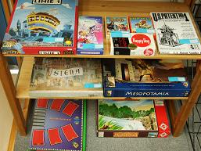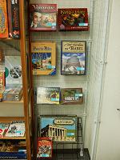
古物商をそろそろ取りに行かねばなあ。そうしたら委託・買取の募集も正式にかける予定です。
押入れが決壊寸前の方々に朗報！かもしれませんねえ。

現状の課題・11月中には何とかしたい。
- 2006/10/27 10:07 午前
- 投稿者: Yoshida

・電話とインターネットが繋がってない、というかまだ当分繋がる気配がない
・海外問屋との連絡が取れていない
・古物商を2週間以内に取得
・中古の買取先を模索、ボード・ミニチュア両方
・ボドゲテーブルと貸しボドゲの料金設定FIX
・ミニチュアゲームテーブルを稼動させる
・ミニチュア展示ケースを小さくても置きたい
・来月のGW商品の予約をもっと取らないとエルダーちょっとしか頼めない
・ミニチュアゲームの新規客をどうやって獲得するんでしょうか
・遊びたいゲームと遊ばなければいけないゲームが山積み
・月末には11月家賃10万円振り込み
・本オープンまでにはプレスリリース？プレスリリースってどんなんだ
・バネスト中野さんと会う
・自社製品の作業をいい加減動かす
・自作ゲーム「Battle Cry Team Fighting」に取り掛かりたい
・通販を代引きでするのにもう少しかかる
・通販に伴う法定表示
・立川周辺の潜在的顧客へのアプローチ
・ネット通販の環境整備
・しかしショッピングカートが面倒＆カートで管理する程の在庫が無いのでどう行うか

（箱切）
- 2006/10/27 11:49 午後
- 投稿者: Yoshida

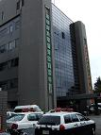
今日はまず立川警察署に。古物商の申請に関して聞きに行く。意外な事に立川警察署行きは初めて。
立川基地跡の広大な空き地に立てられた役所街に向かうと、頭の中で踊る大走査線の音楽が鳴る。
やっぱりというかなんというか、
書類がちょっと面倒なのと1ヶ月くらいかかるって事を言われた。
最近1ヶ月かかる事に慣れてきた。
商売じゃない人程期限を大きく取りますね。
で、タイトルの件なんですが。 手元の中古ゲームリストのタイトルには、（箱切）と注記されているのが結構ある。
これは自室のスペースに苦しんだ沢田が手持ちのボードゲームの箱を切って縮小してしまっている物だ。
↓ご覧の通り。
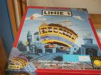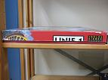
開店日にいらした印刷屋の萬印堂・作道さんが「箱にも魂入ってるんだよ。許せねえなあ」
と大層おかんむりだったので、「全くけしからんですよねえ」と同意しておいた。
まあ切ったのは僕ではないですから。
しかし沢田本人は本人で誰になんと言われようと俺は切るとかいうような事を。
言ってたような気がする、言ってなかったかもしれないが。
ボードゲーム界ではちょっとの人が見てると噂の沢田Blog（吉田にこき使われてるせいで絶賛停止中）
にて以前こんな記事が。↓
http://toccobushi.exblog.jp/3959847/
実はこの記事にあるサンクトペテルブルク（箱切）も売りに出していたのだが、初日に売れていった。
その際傑作だったのが、購入された方が
「Blogで見た有名なサンクトペテルブルクをいただきます」とおっしゃっていた事。
レジ打ちながら爆笑をこらえるのに必死でありました。
というわけで中古棚の一角を占めるLinie 1（箱切）なんですが、西山リクエストにより
一旦棚から下がるかもしれません。ゲームは面白いですからねえ。
これで箱が切れてなければ素晴らしいんですがねええ（笑）。

ゲームの週末
- 2006/10/28 11:46 午後
- 投稿者: Yoshida

今日は結構多くの方がご来店。ミニチュアゲームテーブルにて初プレイが行われた。
ロード･オブ･ザ･リングのバトルカンパニー。
手持ちの小部隊を対戦で成長させてく続き物のゲームですね。コンピュータゲームっぽい
アプローチだが、なかなか遊べて入門としてもちょうど良い。
たまたま居合わせた初対面のお二人が初プレイ。
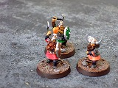 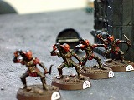
↑こたつさんのドワーフ ↑HMCZさんのゴブリン
中央の大岩で倒れ伏す王を救出するのがドワーフの目的。
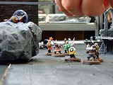
全速力で向かうがドワーフの脚は短い。
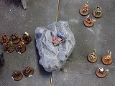
大岩を挟んで睨み合う両軍、だが…
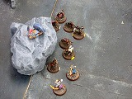
ドワーフが兵を分けた瞬間、時計回りに多勢が回りこんだゴブリンが一気呵成。勝敗決する。
でも戦闘後は、ドワーフ側には負傷者無し。ゴブリン側はあんまりやられなかったのに一人お亡くなり。
ゲームの勝敗だけじゃないのもバトルカンパニーの特徴ですね。
この後自分も金子立会人と一戦、辛くも勝利。
ボードゲームテーブルでも沢田作のGo/Stopが遊ばれるなど結構盛り上がり。
初めてご来店の方も結構いらっしゃり、良い週末でありました。
明日はとこぶしゲーム会議＠ドラゴン開店前から営業開始。ゲーム三昧であります。

店員はどうやってゲームを遊ぶのか？
- 2006/10/29 11:55 午後
- 投稿者: Yoshida

今日は開店前からとこぶしメンバーでボードゲームをやってました。
しかし時間的問題から、開店前に自分がやれたゲームはマウアーバウアーのみの実質1ゲーム。
2ゲームめにアウグスブルクをやろうと思ったら営業時間にはみ出してしまい、
ゲーム途中で交代の憂き目に。む、無念。
早起きの問題もそうなんですが、自分だけ早起きしたところでで他の人が
ドラゴンまでやってくる事を考えれば、結局どうやっても2ゲーム止まりだなあ。
これは笑っちゃうようでシリアスな問題でして、面白いという確信を持ってゲームをお勧めしたいわけです。
という事は当然ながら自分で遊んで楽しむ必要があるんですが、
当然相手がいなければ遊べないのがボードゲーム。
そして注目のゲームは私が遊ぶより速く次々とやってくるという按配。
さあ、どうする吉田代表社員！
沢田曰く、「月間10ゲームは新作を遊ぶ必要があります」との事。新作のみでじゅ・う・ゲ・ー・ム！
遠いわ～。
実は私は1日に2ゲームも遊べればかなり満足出来てしまうたちなので、これは結構大変な数字です。
しかも遊ぶチャンスの多い土日は私仕事中です、こう見えて！
しかし幸いにしてB2FGames Shopは14時～21時という営業時間設定になっております。
こりゃあ平日の開店前に遊ぶしか！
早めに昼食を食べて開店前に1ゲーム。う～ん優雅だ。
11時半集合すれば並のゲームであれば問題なく開店前に終わる。
しかし前述の問題が。めぇぇぇぇんつ！面子が揃わないわ～。
さしあたりとこぶしには立川在住の山根という強い味方がいるので、最低でもあとお一方。
できればお二方。
私と（こちら指定の、でも面白そうな）ボードゲームを遊んでくれる方を探す旅に出ます。
う～ん立川近郊でいらっしゃらないかしら、ただで新作遊んでやってもいいぞという御仁は。
ちなみに写真は開店前にしっかりと遊べたマウアーバウアー。
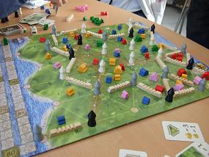
プレイ前に思った以上にファミリーゲーム仕上げの好ゲーム。
プレイ時間1時間前後で、テーマの割にサクサク遊べる国作りゲームなんですが、メンバー間で疑問が1つ。
盤面て、こんな風にでっかい国（塀にかこまれた中央部）みたいになるもんなんでしょうか？
この盤面を見て「うわダサッ！こいつらに俺が本当のボードゲームを教えてやるぜ(平日昼に）」
という方はご一報下さい。
いや教えてくださらなくてもマウアーバウアー遊んだ方いらっしゃればご意見賜りたいで～す。

それにつけてもHey!That's my fish!は良いですね。
- 2006/10/30 11:59 午後
- 投稿者: Yoshida

惜しむらくは熱中し過ぎてプレイ写真を撮り忘れた事くらいでしょうか。
あの短さであの内容は凄味すら感じる。B2Fでもこんな良いゲーム作りたいな～。
月末土日を何とか越え、昼まで眠って店を開ける。
平日は今のところ（というかこれからもかもしれないが）静かな店なので、
平日に出来る事を1日。次の来客に向けての準備準備。
夜に地下サブ常連のお一人が初来店。一人またお一人と皆様においで頂いている状況。
相変わらずご贔屓にしていただけるという有り難さが身にしみる。
皆様が繰り返し来たい場所を作っていきたいものです。
とやけに殊勝なのは少々疲れているからでしょうか。明日31日は通常営業ですが、
明けて11月1日、B2FGames Shopは記念すべき初定休日となります。
2日は割引券配布最終日、そして3日は晴れて正式オープンでございますので皆様よろしくお願い致します。

10月終了。
- 2006/10/31 11:16 午後
- 投稿者: Yoshida

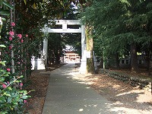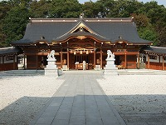
無事に終わった10月のお礼とB2FGamesの前途について祈願しに店近くの諏訪神社へ。 と書くと何か信心深い人みたいだが賽銭を投げるなんて多分中学生以来。
100円程行こうと思ったがちょうどなかったので50円にしておいた。
それにしてもびっくりする程立派な神社があったんだなと。
落ち着く良い場所なので、時々来る事にしよう。
で、10月が終了です。25～31日の売り上げ合計は…300,680円。
何とか30万に到達。30万売れると家賃が払え、もう30万売れると私が生きていられるという具合。
月末は最も売れる時期で、なおかつ開店のご祝儀買いをしていただけたとはいえ、
希望の持てる数字。本オープンの3日以降の準備もしっかりとやって良くなるように。
目標60万は、難しいが不可能ではないはず。
さしあたり、先日書いた平日昼ゲーム会を11月2日木曜11時から行う事に。
水曜日は秋葉原でゲーム会がある事ですし。
あまりに急な事なので今回は半内輪となりましたが、問題なければ定例にする予定です。
開店までの1･2ゲーム、しかも私が遊ぶというのが一番の目的の会にお付き合い
いただける方々には感謝の念でいっぱいです。
小規模でも、平日昼にゲームが遊べる悪い大人が集まる会にしたいもの。
そして、今後メビウスの頒布会ゲームも店内貸し出し（料金1ゲーム100～200円程度、詳細近日決定予定）で遊べるようになります。
快くOKして下さった能勢さん、有難うございます。
新作ゲームを試したい方々も木曜昼、そして営業中の貸し出しゲームご利用と、
B2FGamesを遊び場として使っていただければ有難いです。

